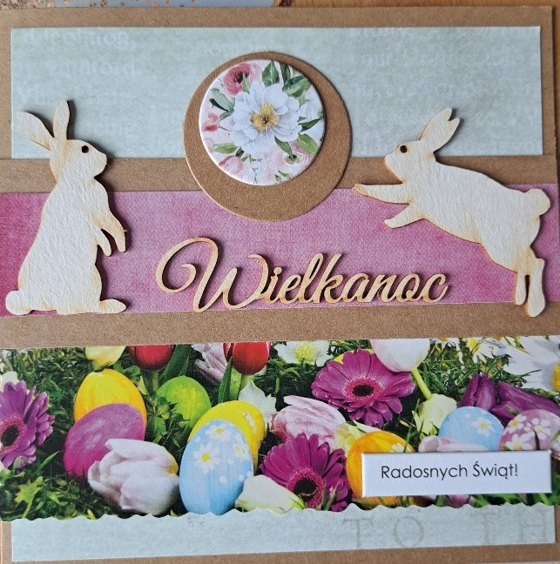
GMINNY KONKURS NA
„NAJPIĘKNIEJSZĄ KARTKĘ WIELKANOCNĄ”
REGULAMIN KONKURSU:
ORGANIZATOR:
Szkoła Podstawowa Nr 1, im ks. Franciszka Blachnickiego
w Jodłowej
Odpowiedzialni:
Renata Nalepka
Alicja Mikrut
TEMAT:
Tematem konkursu jest kartka okolicznościowa z okazji zbliżających się Świąt
Wielkanocnych. Zadaniem uczestników konkursu jest przedstawienie własnej wizji, nastroju oraz tradycji Świąt Wielkanocnych w postaci kartki świątecznej.
CEL:
Celem konkursu jest:
- rozbudzenie zainteresowania pięknym zwyczajem obdarowywania się kartkami
świątecznymi, ze względu na to, że tradycja ta powoli zanika,
- propagowanie obchodów Świąt Wielkanocnych,
- rozwijanie wyobraźni oraz pobudzenie aktywności twórczej uczniów,
- rozwijanie wrażliwości estetycznej uczniów,
- stworzenie uczniom możliwości prezentacji własnych dokonań twórczych.
UCZESTNICY:
Konkurs skierowany jest do uczniów szkół podstawowych z terenu gminy Jodłowa. Konkurs będzie przebiegał w dwóch kategoriach:
- Klasy I-III
- Klasy IV-VI
WARUNKI KONKURSU:
Każdy uczestnik może przynieść 1 kartkę;
Technika wykonania kartki jest dowolna.
Format kartki: nie większy niż format A5.
Wykonana kartka biorąca udział w konkursie powinna być dostarczona do Szkoły Podstawowej Nr 1 w Jodłowej w terminie do 10 kwietnia 2025 r. Każdy uczeń może dostarczyć jedną wykonaną kartkę i nigdzie dotychczas nie nagradzaną i nie biorącą udział
w innym konkursie.
Każda praca powinna być zaopatrzona w metryczkę (naklejoną na odwrocie pracy konkursowej) zawierającą:
- tytuł konkursu, imię i nazwisko autora z podaniem klasy i szkoły;
Warunkiem uczestnictwa w konkursie jest zgody rodzica na udział dziecka w konkursie
i dostarczona wraz z pracą konkursową.
Kryteria oceny prac:
Komisja oceni prace według następujących kryteriów:
- zgodność z tematem
- pomysłowość i oryginalność formy
- estetyka wykonania
- ocena w kategoriach wiekowych
Oceny prac dokona komisja powołana przez organizatora.
Najładniejsze, najciekawsze i najbardziej intrygujące z nich zostaną nagrodzone.
Prawa autorskie:
Prace przechodzą na własność Organizatora, nie będą oddawane. Poprzez zgłoszenie prac na konkurs, autorzy prac bezpłatnie przenoszą na organizatora prawa autorskie: art. 50 ustawy z dnia 4 lutego 1994 roku (Dz. U. 1994 nr 24 poz. 83) oraz jednocześnie akceptują warunki regulaminu konkursu, wyrażają zgodę na bezpłatne eksponowanie, publikowanie i powielanie nadesłanych prac.
Rozstrzygnięcia konkursu:
Ogłoszenie wyników konkursu nastąpi 16 kwietnia 2025 r.. Informacje o wynikach konkursu zostaną zamieszczone na stronie internetowej Szkoły Podstawowej Nr 1 w Jodłowej: www.sp1.jodlowa.org, Facebooku szkoły.
Uwagi końcowe:
Organizatorzy konkursu zastrzegają sobie prawo do wprowadzenia zmian w regulaminie wynikających z powodów organizacyjnych od nich niezależnych.
Zapraszamy do udziału w konkursie…

